Resolución del Pleno del Instituto de Transparencia, Acceso a la Información Pública y Protección de Datos Personales del Estado de México y Municipios, con domicilio en Metepec, Estado de México, de fecha diecinueve de septiembre de dos mil dieciocho.
VISTO el expediente formado con motivo del recurso de revisión 02762/INFOEM/IP/RR/2018, promovido por la C. XXXXX XXXXXX XXXXXXX, en lo sucesivo LA RECURRENTE, en contra de la respuesta emitida por la Secretaría de Desarrollo Agropecuario, en lo sucesivo EL SUJETO OBLIGADO, se procede a dictar la presente resolución con base en lo siguiente:
RESULTANDO
- En fecha veintinueve de junio de dos mil dieciocho, LA RECURRENTE presentó a través del Sistema de Acceso a la Información Mexiquense, en lo subsecuente EL SAIMEX ante EL SUJETO OBLIGADO, la solicitud de acceso a la información pública, a la que se le asignó el número 00037/SEDAGRO/IP/2018, mediante la cual requirió por dicha vía:
“Nomina completa de la primera y segunda quincena de junio de 2018, de la Secretaria de desarrollo agropecuario” (Sic).
- En fecha dos de julio de dos mil dieciocho, la Unidad de Transparencia del SUJETO OBLIGADO turnó mediante requerimiento, el contenido de la solicitud de información al otrora Coordinador de Administración y Finanzas, en su carácter de Servidor Público Habilitado, el cual que fue respondido el dos de agosto de dos mil dieciocho, remitiendo los archivos electrónicos denominados Copia de PRENOMINAS SEDAGRO JUNIO 2018 TRANSP 1.pdf y Copia de PRENOMINAS SEDAGRO JUNIO 2018 TRANSP P ENVIO.pdf, como se aprecia de las siguientes imágenes:
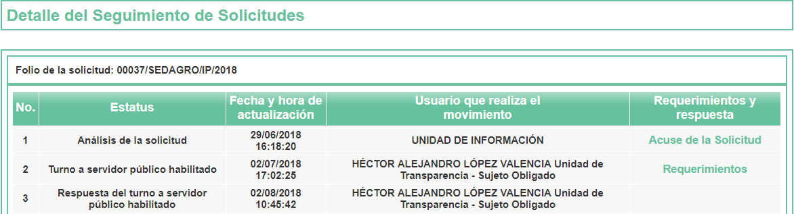
[…]
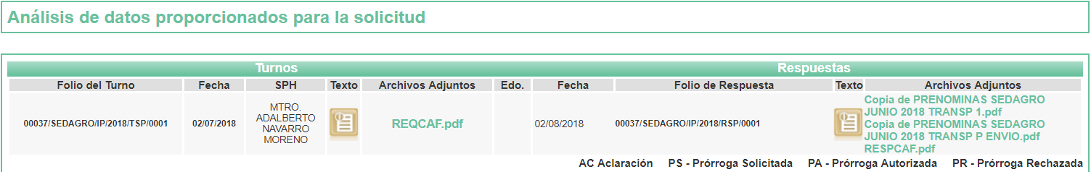
[…]
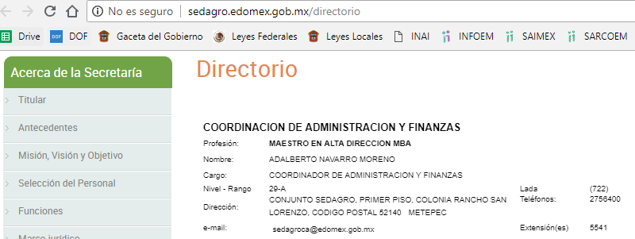
Los archivos electrónicos referidos, contienen los documentos titulados NOMINA DE PERSONAL DE BASE PRIMERA QUINCENA DE JUNIO 2018 conformado por 24 páginas y NOMINA DE PERSONAL DE BASE SEGUNDA QUINCENA DE JUNIO 2018 confirmado por 25 páginas, de los cuales se inserta sólo la primer página para efectos ilustrativos:
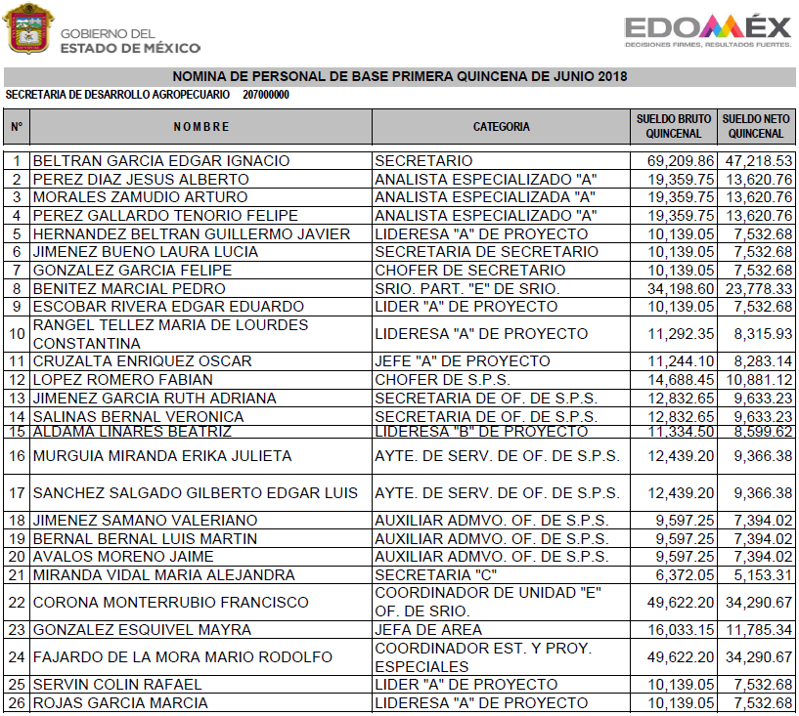
- - - - - - - - - - - - - - - - - - - - - - - - - - - - - - - - - - - - - - - - - - - - - - - - - - - - - - - - - - - - - - - - - - - - - - - - - - - - - - - - - - - - - - - - - - - - - - - - - - - - - - - - - - - - - - - - - - - - - - - - - - - - - - - - - - - - - - - - - - - - - - - - - - - - - - - - - - - - - - - - - - - - - - - - - - - - - - - - - - - - - - - - - - - - - - - - - - - - - - - - - - - - - - - - - - - - - - - - - - - - - - - - - - - - - - - - - - - - - - - - - - - - - - - - - - - - - - - - - - - - - - - - - - - - - - - - - - - - - - - - - - - - - - - - - - - - - - - - - - - - - - - - - - - - - - - - - - - - - - - - - - - - -
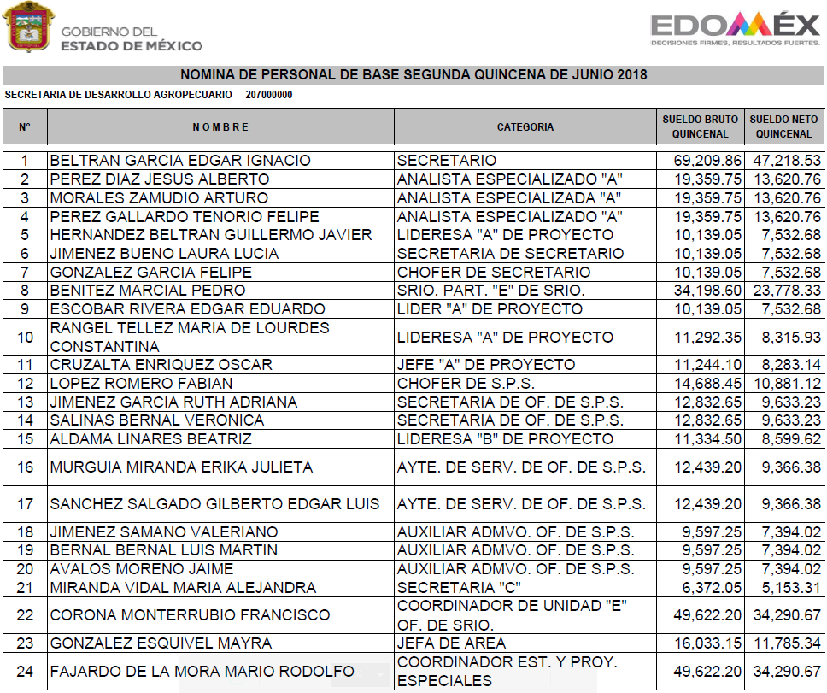
- De las constancias que obran en el expediente electrónico del SAIMEX, en fecha dos de agosto de dos mil dieciocho, EL SUJETO OBLIGADO remitió la respuesta a la solicitud de acceso a la información pública requerida por LA RECURRENTE, adjuntando el archivo electrónico denominado SOLICITUD DE PAGO.pdf, dando contestación en los siguientes términos: - - - - - - - - - - - - - - - - - - - - - - - - - - - - - - - - - - - - - - - - - - - - - - - - - - - - - - - - - - - - - - - - - - - - - - - - - - - - - - - - - - - - - - - - - - - - - - - - - - - - - - - - - - - - - - - - - - - - - - - - - - - - - - - - - - - - - - - - - - - - - - - - - - - - - - - - - - - - - - - - - - - - - - - - - - - - - - - - - - - - - - - - - - - - - - - - - - - - - - - - - - - - - - - - - - - - - - - - - - - - - - - - - - - - - -

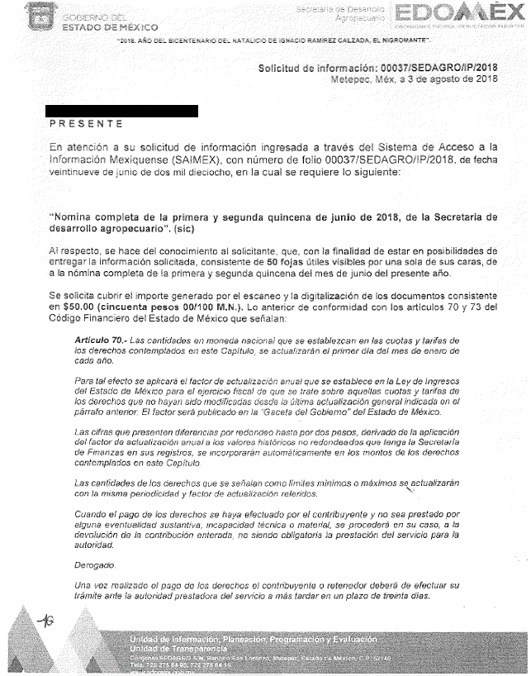
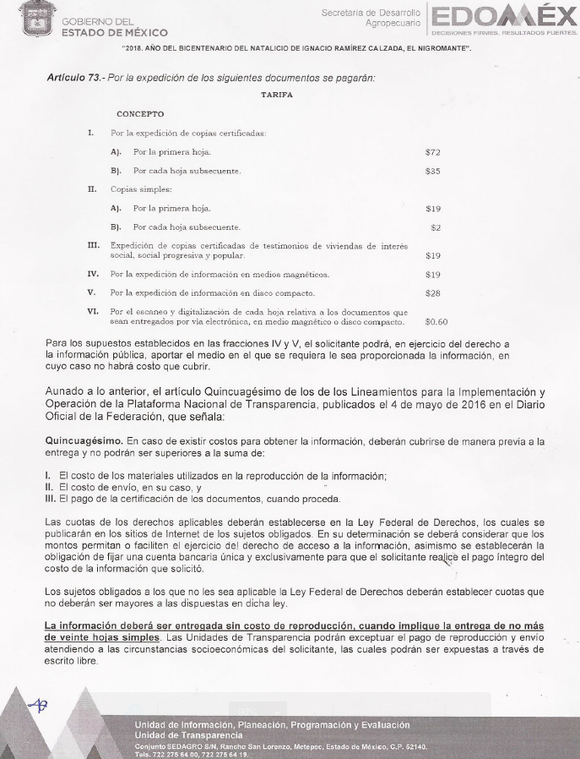
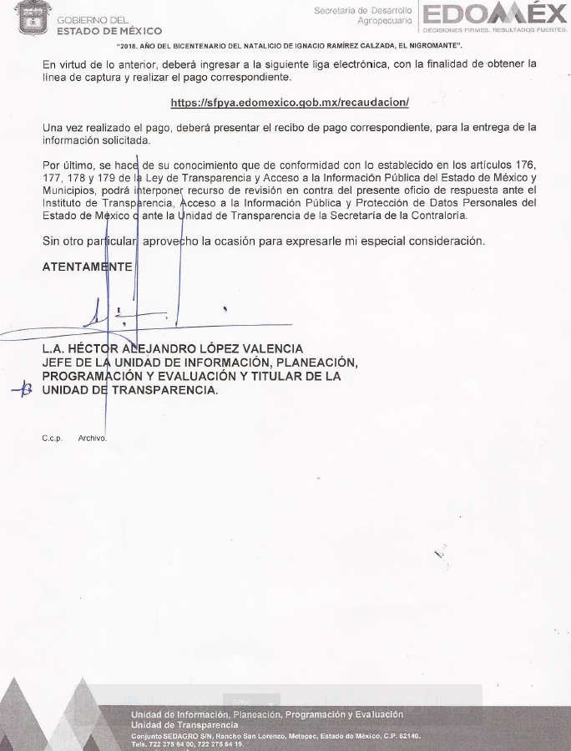
- Inconforme con la respuesta del SUJETO OBLIGADO, en fecha tres de agosto de dos mil dieciocho, LA RECURRENTE mediante EL SAIMEX interpuso el recurso de revisión objeto del presente estudio, al que se le asignó el número 02762/INFOEM/IP/RR/2018, en el que señaló como acto impugnado:
“Cobro del escaneo de la información solicitada” (Sic)
Asimismo, LA RECURRENTE indicó como razones o motivos de inconformidad, lo siguiente:
“Mediante la solicitud con folio 00037/SEDAGRO/IP/2018, requerí lo siguiente información vía SAIMEX, " Nomina completa de la primera y segunda quincena de junio de 2018, de la Secretaria de desarrollo agropecuario ", para lo cual esta área me contesto que tengo que realizar un pago de 50 pesos por el escaneo y digitalización de la información cuando esta información debería ser gratuita debido a que se requirió vía saimex y no se solicito la información en ninguna de las formas que marca el marca el saimex para costos, no obstante que revisando la platafroma del ipomex este secretaria no requiere este pago para todas las solicitudes” (Sic)
Asimismo, LA RECURRENTE adjuntó los archivos electrónicos denominados SOLICITUD DE PAGO.pdf e ipomex secretaria.pdf, de los cuales, el primero es coincidente con el remitido por EL SUJETO OBLIGADO en su respuesta a la solicitud por lo que se omite su inserción en este apartado, en obvio de repeticiones innecesarias; por tanto, sólo se muestra a continuación el contenido del segundo: - - - - - - - - - - - - - - - - - - - - - - - - - - - - - - - - - - - - - - - - - - - - - - - - - - - - - - - - - - - - - - - - - - - - - - - - - - - - - - - - - - - - - - - - - - - - - - - - - - - - - - - - - - - - - - - - - - - - - - - - - - - - - - - - - - - - - - - - - - - - - - - - - - - - - - - - - - - - - - - - - - - - - - - - - - - - - - - - - - - - - - - - - - - - - - - - - - - - - - - - - - - - - - - - - - - - - - - - - - - - - - - - - - - - - - - - - - - - - - - - - - - - - - - - - - - - - - - - - - - - - - - - - - - - - - - - - - - - - - - - - - - - - - - - - - - - - - - - - - - - - - - - - - - - - - - - - - - - - - - - - - - - - - - - - - - - - - - - - - - - - - - - - - - - - - - - - - - - - - - - - - - - - - - - - - - - - - - - - - - - - - - - - - - - - - - - - - - - - - - - - - - -
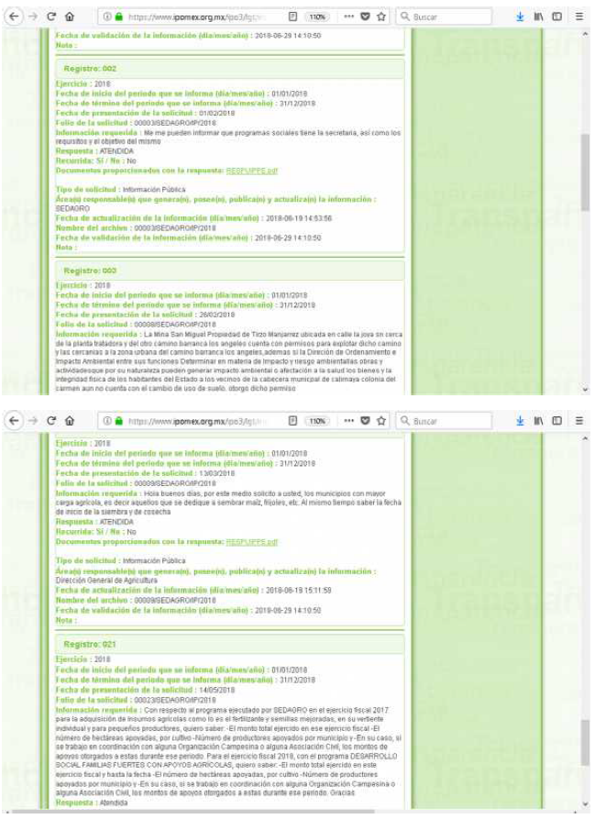
- En fecha tres de agosto de dos mil dieciocho, el recurso de que se trata se envió electrónicamente al Instituto de Transparencia, Acceso a la Información Pública y Protección de Datos Personales del Estado de México y Municipios y con fundamento en el artículo 185 fracción I de la Ley de Transparencia y Acceso a la Información Pública del Estado de México y Municipios, se turnó, a través del SAIMEX, a la Comisionada EVA ABAID YAPUR, a efecto de que decretara su admisión o desechamiento.
- En fecha nueve de agosto de dos mil dieciocho, atento a lo dispuesto en el artículo 185 fracciones I, II y IV de la Ley de Transparencia y Acceso a la Información Pública del Estado de México y Municipios, se acordó la admisión a trámite del referido recurso de revisión, así como la integración del expediente respectivo, mismo que se puso a disposición de las partes, para que en el plazo máximo de siete días hábiles, LA RECURRENTE realizara manifestaciones, alegatos y ofreciera las pruebas que a su derecho conviniera y, en el caso del SUJETO OBLIGADO, para que exhibiera el Informe Justificado correspondiente.
- De las constancias que obran en el SAIMEX, se advierte que en fecha trece de agosto de dos mil dieciocho LA RECURRENTE presentó manifestaciones y alegatos, a través del archivo electrónico denominado SOLICITUD.docx, mismo que se inserta a continuación:
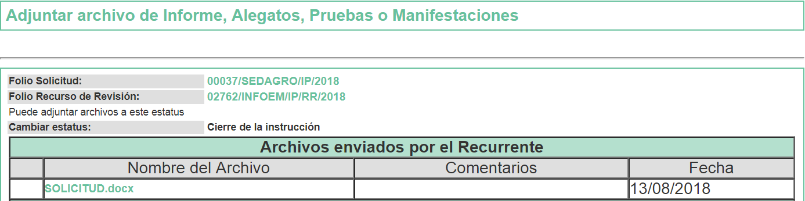
“…
A 13 de agosto de 2018

A QUIEN CORRESPONDA
PRESENTE
Anticipando un cordial saludo y haciendo sabedor que en fecha 29 de junio de 2018, presente una solicitud a la Secretaria de Desarrollo Agropecuario con folio 00037/SEDAGRO/IP/2018, Requiriendo lo siguiente:
- Nomina completa de la primera y segunda quincena de junio de 2018, de la Secretaria de desarrollo agropecuario
Para lo cual en fecha 02 de agosto de 2018, el Responsable de la Unidad de Transparencia de esta Secretaria me informo con oficio de fecha 03 de agosto de 2018, en el cual me requieren el pago de 50 pesos por el motivo de escaneo y digitalización, por tal motivo mi inconformidad a esta solicitud ya que la información requerida fue mediante el SAIMEX el cual debería de ser gratuito.
ATENTAMENTE
C. XXXXX XXXXXX XXXXXXX
…”
- Por su parte, en fecha diecisiete de agosto de dos mil dieciocho, EL SUJETO OBLIGADO exhibió el Informe Justificado, adjuntando el archivo electrónico denominado INFORME JUSTIFICADO.PDF, tal y como se aprecia a continuación:
En ese sentido, esta Ponencia Resolutora determinó no poner a la vista de LA RECURRENTE el Informe Justificado, en virtud de que EL SUJETO OBLIGADO no modificó el sentido de la respuesta a la solicitud de información, en términos del artículo 185 fracción III de la Ley de Transparencia y Acceso a la Información Pública del Estado de México y Municipios, como se aprecia a continuación:

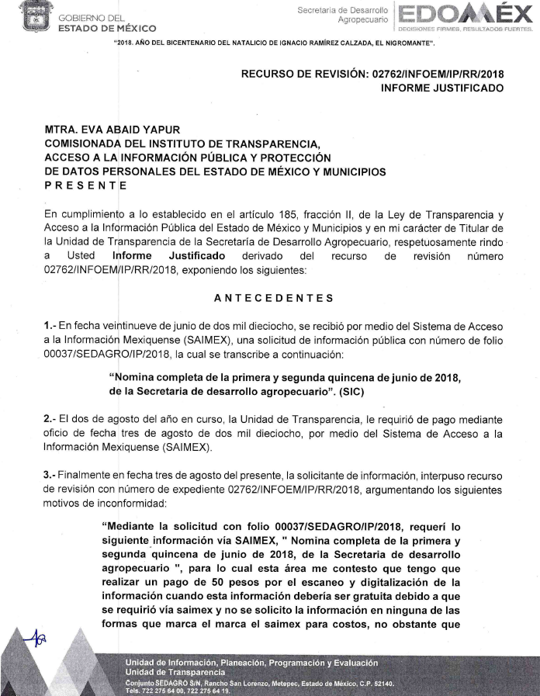
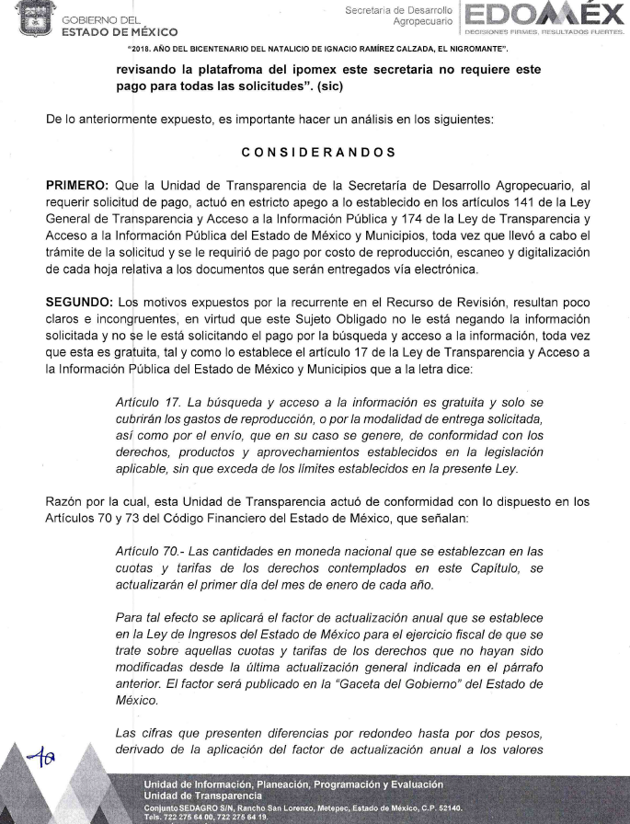
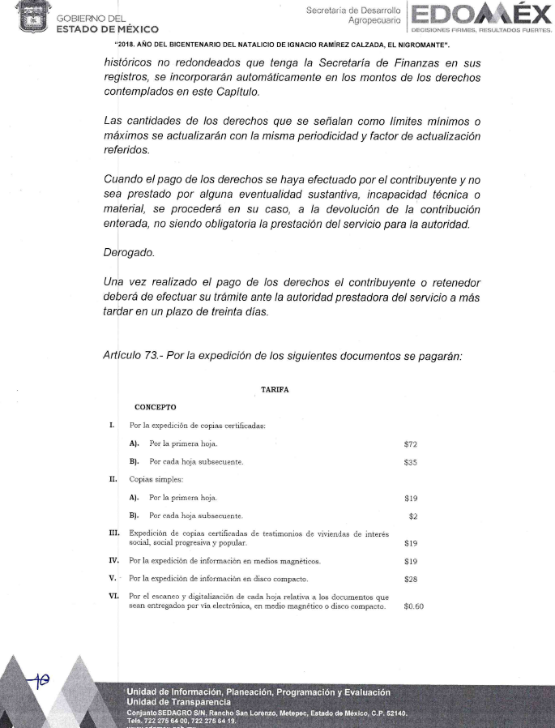
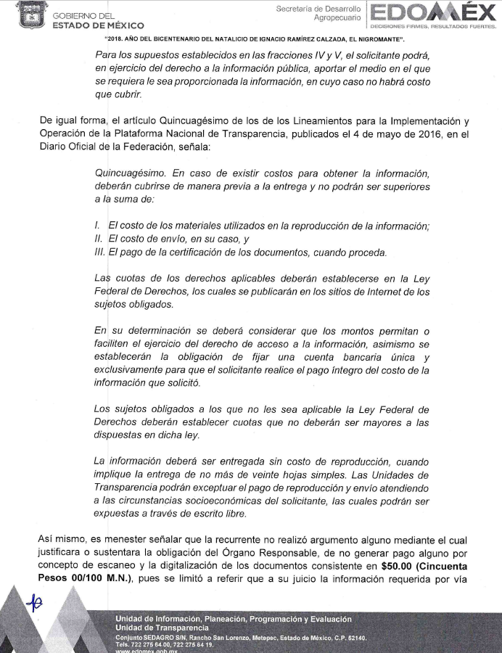
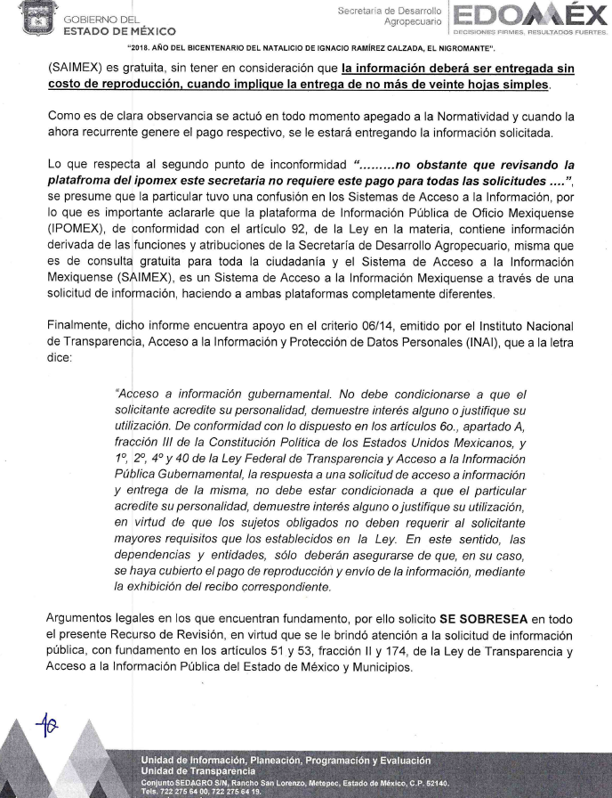
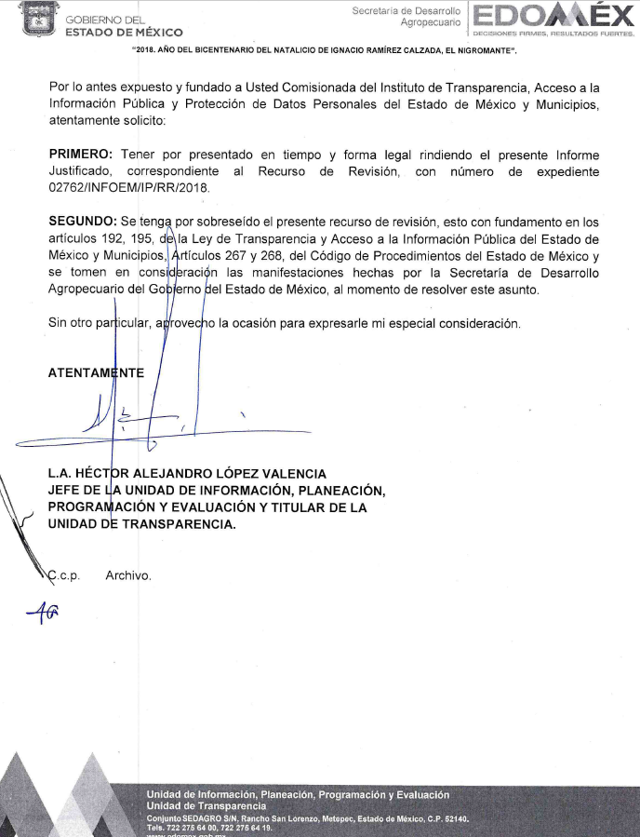
- Una vez analizado el estado procesal que guarda el expediente, en fecha veintiuno de agosto de dos mil dieciocho, la Comisionada Ponente acordó el cierre de instrucción, así como la remisión del mismo a efecto de ser resuelto, de conformidad con lo establecido en el artículo 185 fracciones VI y VIII de la Ley de Transparencia y Acceso a la Información Pública del Estado de México y Municipios.
CONSIDERANDO
- Competencia. Este Instituto de Transparencia, Acceso a la Información Pública y Protección de Datos Personales del Estado de México y Municipios, es competente para conocer y resolver el presente recurso, conforme a lo dispuesto en los artículos 6 Apartado A de la Constitución Política de los Estados Unidos Mexicanos; 5 párrafos vigésimo, vigésimo primero y vigésimo segundo fracciones IV y V de la Constitución Política del Estado Libre y Soberano de México; 2 fracción II, 13, 29, 36 fracciones I y II, 176, 178, 179, 181 párrafo tercero y 185 de la Ley de Transparencia y Acceso a la Información Pública del Estado de México y Municipios; y 9 fracciones I y XXIV y 11 del Reglamento Interior del Instituto de Transparencia, Acceso a la Información Pública y Protección de Datos Personales del Estado de México y Municipios.
- Interés. El recurso de revisión fue interpuesto por parte legítima en atención a que fue presentado por LA RECURRENTE, quien formuló la solicitud de información pública número 00037/SEDAGRO/IP/2018.
- Oportunidad. El recurso de revisión fue interpuesto dentro del plazo de quince días hábiles contados a partir del día siguiente al que LA RECURRENTE tuvo conocimiento de la respuesta impugnada, tal y como lo prevé el artículo 178 de la Ley de Transparencia y Acceso a la Información Pública del Estado de México y Municipios, que establece:
“Artículo 178. El solicitante podrá interponer, por sí mismo o a través de su representante, de manera directa o por medios electrónicos, recurso de revisión ante el Instituto o ante la Unidad de Transparencia que haya conocido de la solicitud dentro de los quince días hábiles, siguientes a la fecha de la notificación de la respuesta.
A falta de respuesta del sujeto obligado, dentro de los plazos establecidos en esta Ley, a una solicitud de acceso a la información pública, el recurso podrá ser interpuesto en cualquier momento, acompañado con el documento que pruebe la fecha en que presentó la solicitud.
En el caso de que se interponga ante la Unidad de Transparencia, ésta deberá remitir el recurso de revisión al Instituto a más tardar al día siguiente de haberlo recibido.”
En esa tesitura, atendiendo a que EL SUJETO OBLIGADO notificó la respuesta a la solicitud de información pública el día dos de agosto de dos mil dieciocho; así, el plazo de quince días hábiles que el artículo 178 de la Ley de la materia otorga al RECURRENTE para presentar el recurso de revisión, transcurrió del tres al veintitrés de agosto de dos mil dieciocho, sin contemplar en el cómputo los días cuatro, cinco, once, doce, dieciocho y diecinueve de agosto de dos mil dieciocho, por corresponder a sábados y domingos, considerados como días inhábiles, en términos del artículo 3 fracción X de la Ley de Transparencia y Acceso a la Información Pública del Estado de México y Municipios.
En ese tenor, si el recurso de revisión que nos ocupa, se tuvo por presentado el día tres de agosto de dos mil dieciocho, éste se encuentra dentro de los márgenes temporales previstos en el artículo 178 de la Ley de Transparencia y Acceso a la Información Pública del Estado de México y Municipios y, por tanto, su interposición se considera oportuna.
- Procedibilidad. Del análisis efectuado, se advierte la procedibilidad del presente recurso de revisión, en razón de acreditación plena de todos y cada uno de los elementos formales exigidos por el artículo 180 de la Ley de Transparencia y Acceso a la Información Pública del Estado de México y Municipios, en atención a que fue presentado mediante el formato visible en EL SAIMEX.
- Estudio y resolución del recurso. Del análisis efectuado se advierte la procedencia del recurso de revisión, toda vez que se actualiza la hipótesis prevista en la fracción I del artículo 179 de la Ley de Transparencia y Acceso a la Información Pública del Estado de México y Municipios, que a la letra versa:
“Artículo 179. El recurso de revisión es un medio de protección que la Ley otorga a los particulares, para hacer valer su derecho de acceso a la información pública, y procederá en contra de las siguientes causas:
[…]
X. Los costos o tiempos de entrega de la información;
…”
(Énfasis añadido)
Ahora bien, para continuar con el presente análisis, debemos recordar que la hoy RECURRENTE en la solicitud de acceso a la información pública, requirió del SUJETO OBLIGADO vía EL SAIMEX, la “… Nomina completa de la primera y segunda quincena de junio de 2018 …” (Sic).
Para dar contestación a la solicitud de acceso a la información pública, el Titular de la Unidad de Transparencia, sin remitir la información proporcionada por el Coordinador de Administración y Finanzas, en su carácter de Servidor Público Habilitado, indicó lo siguiente:
- Con la finalidad de estar en posibilidades de entregar la información solicitada, con un volumen de 50 fojas útiles visibles por una sola de sus caras, la hoy RECURRENTE debía cubrir el importe de $50.00 (Cincuenta pesos 00/100 M.N.), generado por el escaneo y la digitalización de los documentos requeridos, de conformidad con los artículos 70 y 73 del Código Financiero del Estado de México;
- Asimismo, citando el artículo Quincuagésimo de los de los Lineamientos para la Implementación y Operación de la Plataforma Nacional de Transparencia, publicados el 4 de mayo de 2016 en el Diario Oficial de la Federación, hazi énfasis en que “… La información deberá ser entregada sin costo de reproducción, cuando implique la entrega de no más de veinte hojas simples …”; y
- En virtud de lo anterior, precisó que LA RECURRENTE debía ingresar a la liga electrónica https://sfpya.edomexico.gob.mx/recaudacion/, a efecto de que obtuviera la línea de captura y realizara el pago correspondiente, hecho lo anterior, debía presentar el respectivo recibo de pago para proceder a la entrega de la información solicitada.
Inconforme con la respuesta otorgada por EL SUJETO OBLIGADO, LA RECURRENTE interpuso el presente medio de impugnación, e indicó como Acto Impugnado, lo siguiente:
“Cobro del escaneo de la información solicitada” (Sic)
Asimismo, LA RECURRENTE señaló como razones o motivos de inconformidad:
“Mediante la solicitud con folio 00037/SEDAGRO/IP/2018, requerí lo siguiente información vía SAIMEX, " Nomina completa de la primera y segunda quincena de junio de 2018, de la Secretaria de desarrollo agropecuario ", para lo cual esta área me contesto que tengo que realizar un pago de 50 pesos por el escaneo y digitalización de la información cuando esta información debería ser gratuita debido a que se requirió vía saimex y no se solicito la información en ninguna de las formas que marca el marca el saimex para costos, no obstante que revisando la platafroma del ipomex este secretaria no requiere este pago para todas las solicitudes” (Sic)
Aunado a ello, LA RECURRENTE realizó manifestaciones y alegatos argumentando que el Responsable de la Unidad de Transparencia le informo que se le requiere el pago de $50.00 (Cincuenta pesos 00/100 M.N.), por el escaneo y digitalización de la información, lo que motivó su inconformidad, ya que toda vez que la información fue requerida vía EL SAIMEX mismo que debería de ser gratuito.
Por su parte, EL SUJETO OBLIGADO a través del Informe Justificado manifestó lo siguiente:
- Que la Unidad de Transparencia, al requerir el pago correspondiente, actuó en estricto apego a lo establecido en los artículos 141 de la Ley General de Transparencia y Acceso a la Información Pública y 174 de la Ley de Transparencia y Acceso a la Información Pública del Estado de México y Municipios, toda vez que llevó a cabo el trámite de la solicitud y requirió de pago por costo de reproducción, escaneo y digitalización de cada hoja de los documentos que sean entregados vía electrónica;
- Que los motivos expuestos por LA RECURRENTE en el escrito de interposición del Recurso de Revisión, resultan poco claros e incongruentes, en virtud que no le está negando la información solicitada y no se requirió el pago por la búsqueda y acceso a la información, la cual es gratuita, conforme al artículo 17 de la Ley de la materia, sino que actuó de conformidad con lo dispuesto en los artículos 70 y 73 del Código Financiero del Estado de México y Quincuagésimo de los Lineamientos para la Implementación y Operación de la Plataforma Nacional de Transparencia, publicados el 4 de mayo de 2016, en el Diario Oficial de la Federación;
- Que LA RECURRENTE no realizó argumento alguno mediante el cual justificara o sustentara la obligación de no generar pago alguno por concepto de escaneo y la digitalización de los documentos requeridos, pues se limitó a referir que, a su juicio, la información requerida a través del SAIMEX vía es gratuita, sin considerar que, la información pública, sólo debe ser entregada sin costo de reproducción, cuando no implique la entrega de más de veinte hojas simples, por lo que, es claro que actuó en apego a la normatividad, ya que cuando la ahora RECURRENTE realice el pago respectivo, se le entregará la información solicitada;
- Que la particular tuvo una confusión en los Sistemas de Acceso a la Información, por lo que es importante aclararle que la plataforma de Información Pública de Oficio Mexiquense (IPOMEX), de conformidad con el artículo 92, de la Ley en la materia, contiene información derivada de las funciones y atribuciones de la Secretaría de Desarrollo Agropecuario, misma que es de consulta gratuita para toda la ciudadanía y el Sistema de Acceso a la Información Mexiquense (SAIMEX), es un Sistema de Acceso a la Información Mexiquense a través de las solicitudes de información, siendo ambas plataformas completamente diferentes; y
- Que, el Informe Justificado, se apoya en el criterio 06/14, emitido por el Instituto Nacional de Transparencia, Acceso a la Información y Protección de Datos Personales (INAI). Asimismo, ante los argumentos planteados, debe sobreseerse el recurso de revisión, en virtud que se le brindó atención a la solicitud de información pública, conforme a los artículos 51 y 53 fracción II y 174 de la Ley de la materia.
Establecido lo anterior, esta Ponencia Resolutora advierte que resultan parcialmente fundadas las razones o motivos de inconformidad expuestas por LA RECURRENTE, en razón de lo siguiente:
En primer término, esta Ponencia Resolutora considera pertinente analizar si EL SUJETO OBLIGADO, es la autoridad competente para generar, administrar o poseer dicha información, con relación al ámbito de sus atribuciones, funciones, facultades o competencias.
En ese sentido, en aquellos casos en que los Sujetos Obligados hayan asumido que cuentan con la información requerida, ello implica que la generan, poseen o administran. Así, en el presente caso EL SUJETO OBLIGADO, a través del Titular de la Unidad de Transparencia, corroboró tal situación, al afirmar que consta de 50 fojas útiles visibles por una sola de sus caras; sin embargo, no está en posibilidad de entregarla a LA RECURRENTE hasta que ésta, no cubra el pago de derechos correspondiente por concepto de escaneo y digitalización; en consecuencia, asume que genera, posee y administra la información solicitada.
Precisado lo anterior, esta Ponencia Resolutora procederá a analizar si la respuesta otorgada a LA RECURRENTE se encuentra a pegada a la normatividad aplicable en la materia.
Para tales efectos, debe observarse lo establecido en los artículos 9 fracción III, 17, 174 y 175 de la Ley de Transparencia y Acceso a la Información Pública del Estado de México y Municipios, los cuales se insertan a continuación:
“Artículo 9. El Instituto deberá regir su funcionamiento de acuerdo a los siguientes principios:
[…]
III. Gratuidad: Consiste en que el acceso a la información pública no genera costo alguno para los solicitantes, sólo podrá requerirse el cobro correspondiente a la modalidad de reproducción y entrega solicitada conforme a lo establecido en la presente Ley y demás disposiciones jurídicas aplicables;
Artículo 17. La búsqueda y acceso a la información es gratuita y solo se cubrirán los gastos de reproducción, o por la modalidad de entrega solicitada, así como por el envío, que en su caso se genere, de conformidad con los derechos, productos y aprovechamientos establecidos en la legislación aplicable, sin que exceda de los límites establecidos en la presente Ley.
Artículo 174. En caso de existir costos para obtener la información deberán cubrirse de manera previa a la entrega y no podrán ser superiores a la suma de:
I. El costo de los materiales utilizados en la reproducción de la información;
II. El costo de envío, en su caso; y
III. El pago de la certificación de los documentos, cuando proceda.
Las cuotas de los derechos aplicables deberán establecerse, en su caso, en el Código Financiero del Estado de México y Municipios y demás disposiciones jurídicas aplicables, las cuales se publicarán en los sitios de internet de los sujetos obligados. En su determinación se deberá considerar que los montos permitan o faciliten el ejercicio del derecho de acceso a la información.
Los sujetos obligados a los que no les sea aplicable el Código Financiero del Estado de México y Municipios deberán establecer cuotas que no sean mayores a las dispuestas en dicho ordenamiento.
La información deberá ser entregada sin costo, cuando implique la entrega de no más de veinte hojas simples. Las unidades de transparencia podrán exceptuar el pago de reproducción y envío atendiendo a las circunstancias socioeconómicas del solicitante, en términos de los lineamientos que expida el Instituto.
Artículo 175. La información que en términos de Ley deban publicar de manera obligatoria los sujetos obligados, o deba ser generada de manera electrónica, según lo dispongan las disposiciones legales o administrativas no podrá tener ningún costo, incluyendo aquella que se hubiera digitalizado previamente por cualquier motivo, en aquellos casos en que la modalidad de entrega sea por medio de la plataforma o vía electrónica.
En ningún caso, el pago de derechos deberá exceder el costo de reproducción de la información en el material solicitado. Los ajustes razonables que se realicen para el acceso de la información de solicitantes con discapacidad serán sin costo para los mismos.”
(Énfasis añadido)
De la transcripción anterior se advierte que, resulta parcialmente correcta la interpretación que hace EL SUJETO OBLIGADO al invocar los artículos 17 y 174 de la Ley de Transparencia y Acceso a la Información Pública del Estado de México y Municipios, que en conjunto con el artículo 9 fracción III del mismo ordenamiento, establecen que tanto la búsqueda como el acceso a la información pública es gratuita; sin embargo, cuando existan costos generados relacionados con la modalidad de reproducción y de entrega de la información, previo a la entrega, deberá requerirse del cobro y una vez cubiertos se procede a la entrega de la misma, situación que difiere con parte de los motivos de inconformidad expresados por LA RECURRENTE, puesto que es impreso afirmar que, en todos los casos, resultaría gratuita la entrega por dicha vía.
No obstante, existen algunas excepciones por las cuales la entrega de la información no debe generar costo alguno para los particulares que la soliciten. Al respecto, de los preceptos transcritos, se desprenden tres supuestos, a saber:
- Cuando implique la entrega de no más de veinte hojas simples (artículo 174 párrafo cuarto);
- Cuando se trate de información que deba publicarse de manera obligatoria por parte de los Sujetos Obligados (artículo 175 primer párrafo); y
- Cuando se trate de información que deba ser generada de manera electrónica (artículo 175 primer párrafo).
En esa tesitura, EL SUJETO OBLIGADO en su respuesta, reiterada a través del Informe Justificado, sólo advirtió que, en el presente caso, no se actualizaba el primer supuesto, rebasar la información solicitada las 20 hojas simples, pues como lo afirma de trata de 50 fojas útiles visibles por una sola de sus caras.
Sin embargo, EL SUJETO OBLIGADO fue omiso en observar que, la información requerida, consistente en la nómina completa de la primera y segunda quincena de junio de 2018, es información que debe ser generada de manera electrónica, en apego a las disposiciones administrativas emitidas por Órgano Superior de Fiscalización del Estado de México (OSFEM) a las que se encuentra sujeto como entidad fiscalizable en términos de los artículos 2 fracción I, 4 fracción I y 8 fracciones I y IX de la Ley de Fiscalización Superior del Estado de México, que forma parte de los Poderes Públicos de la Entidad, particularmente en lo establecido en los Lineamientos para la elaboración y presentación del Informe Mensual de los Poderes Públicos, Organismos Auxiliares y Órganos Autónomos del Estado de México Ejercicio 2018 y los correspondientes Formatos relativos al mismo, consultables en las ligas electrónicas http://www.osfem.gob.mx/04_Normatividad/doc/Normatividad/2018/04_LinElabyPresInfoMenPodPubyOrgAutEdoMex18.pdf y http://www.osfem.gob.mx/04_ Normatividad/doc/Normatividad/2018/09_%20FormInfMens_2018.xlsx, tal y como se aprecia a continuación, en su parte medular: - - - - - - - - - - - - - - - - - - - - - - - - - - - - - - - - - - - - - - - - - - - - - - - - - - - - - - - - - - - - - - - - - - - - - - - - - - - - - - - - - - - - - - - - - - - - - - - - - - - - - - - - - - - - - - - - - - - - - - - - - - - - - - - - - - - - - - - - - - - - - - - - - - - - - - - - - - - - - - - - - - - - - - - - - - - - - - - - - - - - - - - - - - - - - - - - - - - - - - - - - - - - - - - - - - - - - - - - - - - - - - - - - -
Lineamientos para la elaboración y presentación del Informe Mensual de los Poderes Públicos, Organismos Auxiliares y Órganos Autónomos del Estado de México Ejercicio 2018
[…]
3. Á M B I T O D E A P L I C A C I Ó N
El presente documento es aplicable a las siguientes Entidades Fiscalizables:
• Poderes Públicos del Estado: Los poderes Ejecutivo, Legislativo y Judicial comprendiendo sus unidades y dependencias;
[…]
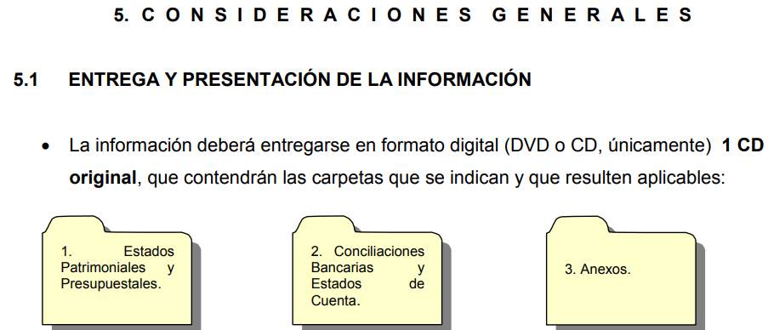
[…]
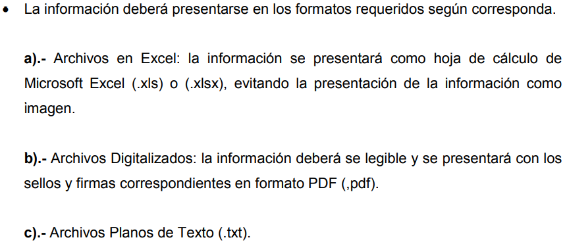
[…]
[…]
[…]
[…]
[…]
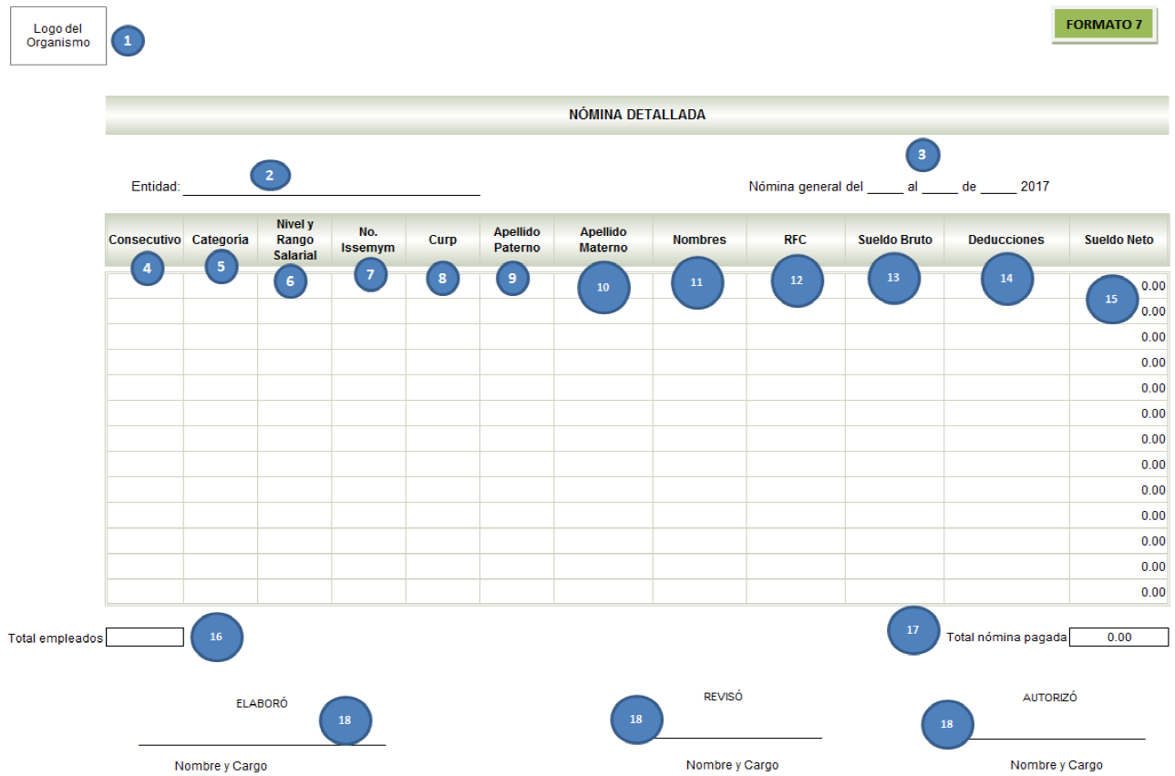
- - - - - - - - - - - - - - - - - - - - - - - - - - - - - - - - - - - - - - - - - - - - - - - - - - - - - - - - - - - - - - - - - - - - - - - - - - - - - - - - - - - - - - - - - - - - - - - - - - - - - - - - - - - - - - - - - - - - - - - - - - - - - - - - - -
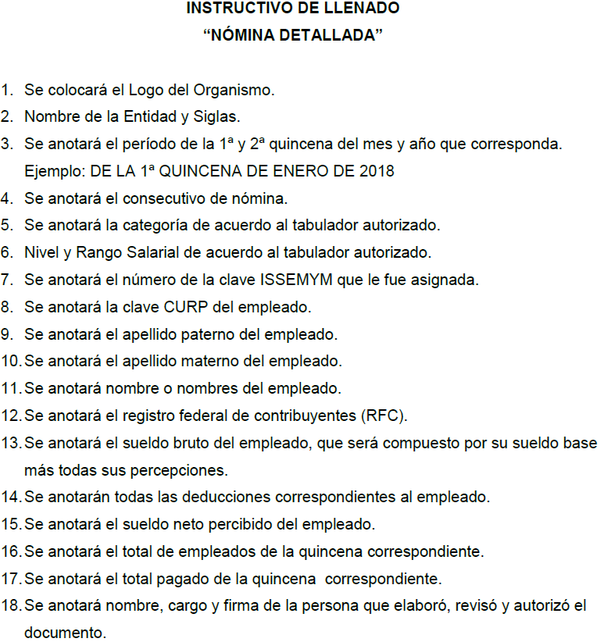
Así, de la inserción anterior se advierte que, la Secretaría de Desarrollo Agropecuario, como una dependencia del Poder Ejecutivo Estatal está sometida al cumplimiento de los Lineamientos para la elaboración y presentación del Informe Mensual de los Poderes Públicos, Organismos Auxiliares y Órganos Autónomos del Estado de México Ejercicio 2018, emitidos por el OSFEM, debiendo generar la información requerida por la particular, tanto en formato de hoja de cálculo de Microsoft Excel, (.xls) o (.xlsx), como en formato de documento portátil (por las siglas en inglés, Portable Document Format), (.pdf), en apego a lo establecido en la Ley de Fiscalización Superior del Estado de México; en consecuencia, se ubica en el supuesto de excepción de pago a que se hizo referencia en el numeral 3) supra, referido en el artículo 175 primer párrafo de la Ley de Transparencia y Acceso a la Información Pública del Estado de México y Municipios, puesto que no requiere ser escaneada o digitalizada, cuando se generada directamente de manera electrónica, compartible con EL SAIMEX, tan esa así, que los formatos de llenado son proporcionados directamente en formato de hoja de cálculo de Microsoft Excel, (.xls) o (.xlsx), a través de la liga electrónica http://www.osfem.gob.mx/04_Normatividad/doc/Normatividad/2018/09_%20FormInfMens_2018.xlsx, anteriormente referida, para que los entes fiscalizables procedan a generarlos de manera electrónica, para su posterior entrega mediante DVD o CD ante el Órgano Fiscalizador Estatal.
En ese contexto, si bien son imprecisas las razones o motivos de inconformidad señalados por LA RECURRNETE por las cuales la información requerida es gratuita, lo cierto es que, del análisis efectuado se advierte la existencia de razones jurídicas por las cuales no debe generar costo alguno para la particular la entrega de la información en la modalidad elegida (SAIMEX).
Por lo anteriormente expuesto, esta Ponencia Resolutora determina ordenar al SUJETO OBLIGADO, la entrega, en versión pública, de la nómina detallada del personal adscrito a la Secretaría de Desarrollo Agropecuario, de la primera y segunda quincenas de junio de 2018, en la modalidad seleccionada por LA RECURRENTE, sin que medie pago alguno.
Así, en relación a la información de la que se ordena su entrega en versión pública, en términos del artículo 143 de la Ley de Transparencia y Acceso a la Información Pública del Estado de México y Municipios, se deberá omitir, eliminar o suprimir la información confidencial. En ese sentido, sólo podrán ser testados los datos que actualicen las hipótesis normativas previstas en dicho precepto legal, y deberá procederse a su clasificación mediante las formalidades de Ley, es decir, que el Comité de Transparencia del SUJETO OBLIGADO emita el Acuerdo de Clasificación correspondiente debidamente fundado y motivado, en el cual se sustente la versión pública, en términos de los numerales 49 fracción VIII y 132 fracciones II y III de la Ley de Transparencia y Acceso a la Información Pública del Estado de México y Municipios, así como los numerales Segundo, fracción XVIII, y del Cuarto al Décimo Primero de los Lineamientos Generales en materia de Clasificación y Desclasificación de la Información, así como para la elaboración de Versiones Públicas, que literalmente expresan:
Ley de Transparencia y Acceso a la Información Pública del Estado de México y Municipios
“Artículo 49. Los Comités de Transparencia tendrán las siguientes atribuciones:
VIII. Aprobar, modificar o revocar la clasificación de la información;
Artículo 132. La clasificación de la información se llevará a cabo en el momento en que:
[…]
II. Se determine mediante resolución de autoridad competente; o
III. Se generen versiones públicas para dar cumplimiento a las obligaciones de transparencia previstas en esta Ley.”
Lineamientos Generales en materia de Clasificación y Desclasificación de la Información, así como para la elaboración de Versiones Públicas
“Segundo.- Para efectos de los presentes Lineamientos Generales, se entenderá por:
XVIII. Versión pública: El documento a partir del que se otorga acceso a la información, en el que se testan partes o secciones clasificadas, indicando el contenido de éstas de manera genérica, fundando y motivando la reserva o confidencialidad, a través de la resolución que para tal efecto emita el Comité de Transparencia.
Cuarto. Para clasificar la información como reservada o confidencial, de manera total o parcial, el titular del área del sujeto obligado deberá atender lo dispuesto por el Título Sexto de la Ley General, en relación con las disposiciones contenidas en los presentes lineamientos, así como en aquellas disposiciones legales aplicables a la materia en el ámbito de sus respectivas competencias, en tanto estas últimas no contravengan lo dispuesto en la Ley General.
Los sujetos obligados deberán aplicar, de manera estricta, las excepciones al derecho de acceso a la información y sólo podrán invocarlas cuando acrediten su procedencia.
Quinto. La carga de la prueba para justificar toda negativa de acceso a la información, por actualizarse cualquiera de los supuestos de clasificación previstos en la Ley General, la Ley Federal y leyes estatales, corresponderá a los sujetos obligados, por lo que deberán fundar y motivar debidamente la clasificación de la información ante una solicitud de acceso o al momento en que generen versiones públicas para dar cumplimiento a las obligaciones de transparencia, observando lo dispuesto en la Ley General y las demás disposiciones aplicables en la materia.
Sexto. Los sujetos obligados no podrán emitir acuerdos de carácter general ni particular que clasifiquen documentos o expedientes como reservados, ni clasificar documentos antes de que se genere la información o cuando éstos no obren en sus archivos.
La clasificación de información se realizará conforme a un análisis caso por caso, mediante la aplicación de la prueba de daño y de interés público.
Séptimo. La clasificación de la información se llevará a cabo en el momento en que:
I. Se reciba una solicitud de acceso a la información;
II. Se determine mediante resolución de autoridad competente, o
III. Se generen versiones públicas para dar cumplimiento a las obligaciones de transparencia previstas en la Ley General, la Ley Federal y las correspondientes de las entidades federativas.
Los titulares de las áreas deberán revisar la clasificación al momento de la recepción de una solicitud de acceso a la información, para verificar si encuadra en una causal de reserva o de confidencialidad.
Octavo. Para fundar la clasificación de la información se debe señalar el artículo, fracción, inciso, párrafo o numeral de la ley o tratado internacional suscrito por el Estado mexicano que expresamente le otorga el carácter de reservada o confidencial.
Para motivar la clasificación se deberán señalar las razones o circunstancias especiales que lo llevaron a concluir que el caso particular se ajusta al supuesto previsto por la norma legal invocada como fundamento.
En caso de referirse a información reservada, la motivación de la clasificación también deberá comprender las circunstancias que justifican el establecimiento de determinado plazo de reserva.
Tratándose de información clasificada como confidencial respecto de la cual se haya determinado su conservación permanente por tener valor histórico, ésta conservará tal carácter de conformidad con la normativa aplicable en materia de archivos.
Los documentos contenidos en los archivos históricos y los identificados como históricos confidenciales no serán susceptibles de clasificación como reservados.
Noveno. En los casos en que se solicite un documento o expediente que contenga partes o secciones clasificadas, los titulares de las áreas deberán elaborar una versión pública fundando y motivando la clasificación de las partes o secciones que se testen, siguiendo los procedimientos establecidos en el Capítulo IX de los presentes lineamientos.
Décimo. Los titulares de las áreas, deberán tener conocimiento y llevar un registro del personal que, por la naturaleza de sus atribuciones, tenga acceso a los documentos clasificados. Asimismo, deberán asegurarse de que dicho personal cuente con los conocimientos técnicos y legales que le permitan manejar adecuadamente la información clasificada, en los términos de los Lineamientos para la Organización y Conservación de Archivos.
En ausencia de los titulares de las áreas, la información será clasificada o desclasificada por la persona que lo supla, en términos de la normativa que rija la actuación del sujeto obligado.
Décimo primero. En el intercambio de información entre sujetos obligados para el ejercicio de sus atribuciones, los documentos que se encuentren clasificados deberán llevar la leyenda correspondiente de conformidad con lo dispuesto en el Capítulo VIII de los presentes lineamientos.
[…]
CAPÍTULO VIII
DE LA LEYENDA DE CLASIFICACIÓN
Quincuagésimo. Los titulares de las áreas de los sujetos obligados podrán utilizar los formatos contenidos en el presente Capítulo como modelo para señalar la clasificación de documentos o expedientes, sin perjuicio de que establezcan los propios.
[…]
Quincuagésimo tercero. El formato para señalar la clasificación parcial de un documento, es el siguiente:
 | Concepto | Dónde:
Sello oficial o logotipo del sujeto obligado | Fecha de clasificación | Se anotará la fecha en la que el Comité de Transparencia confirmó la clasificación del documento, en su caso.
Sello oficial o logotipo del sujeto obligado | Área | Se señalará el nombre del área del cual es titular quien clasifica.
Sello oficial o logotipo del sujeto obligado | Información reservada | Se indicarán, en su caso, las partes o páginas del documento que se clasifican como reservadas. Si el documento fuera reservado en su totalidad, se anotarán todas las páginas que lo conforman. Si el documento no contiene información reservada, se tachará este apartado.
Sello oficial o logotipo del sujeto obligado | Periodo de reserva | Se anotará el número de años o meses por los que se mantendrá el documento o las partes del mismo como reservado.
Sello oficial o logotipo del sujeto obligado | Fundamento legal | Se señalará el nombre del ordenamiento, el o los artículos, fracción(es), párrafo(s) con base en los cuales se sustente la reserva.
Sello oficial o logotipo del sujeto obligado | Ampliación del periodo de reserva | En caso de haber solicitado la ampliación del periodo de reserva originalmente establecido, se deberá anotar el número de años o meses por los que se amplía la reserva.
Sello oficial o logotipo del sujeto obligado | Confidencial | Se indicarán, en su caso, las partes o páginas del documento que se clasifica como confidencial. Si el documento fuera confidencial en su totalidad, se anotarán todas las páginas que lo conforman. Si el documento no contiene información confidencial, se tachará este apartado.
Sello oficial o logotipo del sujeto obligado | Fundamento legal | Se señalará el nombre del ordenamiento, el o los artículos, fracción(es), párrafo(s) con base en los cuales se sustente la confidencialidad.
Sello oficial o logotipo del sujeto obligado | Rúbrica del titular del área | Rúbrica autógrafa de quien clasifica.
Sello oficial o logotipo del sujeto obligado | Fecha de desclasificación | Se anotará la fecha en que se desclasifica el documento.
Sello oficial o logotipo del sujeto obligado | Rúbrica y cargo del servidor público | Rúbrica autógrafa de quien desclasifica.
…”
(Énfasis Añadido)
Por lo tanto, es importante referir que EL SUJETO OBLIGADO deberá seguir el procedimiento legal establecido para su clasificación, esto es, que su Comité de Transparencia emita un Acuerdo de Clasificación que cumpla con las formalidades previstas, antes citadas que la sustente, en el que se expongan los fundamentos y razones que llevaron a la autoridad a testar, suprimir o eliminar datos de dicho soporte documental, ya que el no hacerlo, implica que lo entregado no es legal ni formalmente una versión pública, sino más bien una documentación ilegible, incompleta o tachada; pues no señalar las razones por las que no se aprecian determinados datos, ya sea porque se testan o suprimen, deja al solicitante en estado de incertidumbre, al no conocer o comprender porque no aparecen en la documentación respectiva, es decir, si no se exponen de manera puntual las razones de ello se estaría violentando desde un inicio el derecho de acceso a la información del solicitante.
Precisado lo anterior, entre los datos que de manera enunciativa más no limitativa, pudieran contenerse en los recibos de nómina que se ordena entregar en versión pública, se encuentran el Registro Federal de Contribuyentes (RFC), la Clave Única de Registro de Población (CURP), la Clave de cualquier tipo de seguridad social (ISSEMYM), así como aquellos que sólo le atañen a sus titulares, los cuales son susceptibles de ser clasificados como información confidencial.
Por cuanto hace al Registro Federal de Contribuyentes de las personas físicas, constituye un dato personal, ya que se genera con caracteres alfanuméricos obtenidos a partir del nombre en mayúsculas sin acentos ni diéresis y la fecha de nacimiento de cada persona; es decir la primera letra del apellido paterno; seguida de la primera letra Vocal del primer apellido; seguida de la primera letra del segundo apellido y por último la primera letra del nombre, posterior la fecha de nacimiento año/mes/día y finalmente la homoclave; la cual, para su obtención es necesario acreditar personalidad, fecha de nacimiento entre otros con documentos oficiales.
Al respecto, es aplicable el Criterio 19/17 de la Segunda Época, emitido por el Instituto Nacional de Transparencia, Acceso a la Información y Protección de Datos Personales, que dice:
“Registro Federal de Contribuyentes (RFC) de personas físicas. El RFC es una clave de carácter fiscal, única e irrepetible, que permite identificar al titular, su edad y fecha de nacimiento, por lo que es un dato personal de carácter confidencial.
Resoluciones:
• RRA 0189/17. Morena. 08 de febrero de 2017. Por unanimidad. Comisionado Ponente Joel Salas Suárez.
• RRA 0677/17. Universidad Nacional Autónoma de México. 08 de marzo de 2017. Por unanimidad. Comisionado Ponente Rosendoevgueni Monterrey Chepov.
• RRA 1564/17. Tribunal Electoral del Poder Judicial de la Federación. 26 de abril de 2017. Por unanimidad. Comisionado Ponente Oscar Mauricio Guerra Ford.”
(Énfasis añadido)
De lo anterior, se desprende que el Registro Federal de Contribuyentes se vincula al nombre de su titular, permitiendo identificar la edad de la persona y fecha de nacimiento, determinando la identificación de dicha persona para efectos fiscales, por lo que éste constituye un dato personal que concierne a una persona física identificada e identificable, en términos de los artículos 3 fracción IX de la Ley de Transparencia y Acceso a la Información Pública del Estado de México y Municipios y 4 fracción XI de la Ley de Protección de Datos Personales en Posesión de Sujetos Obligados del Estado de México y Municipios.
Por cuanto hace a la Clave Única de Registro de Población, constituye un dato personal, ya que tiene como finalidad registrar a cada una de las personas que integran la población del país, con los datos que permitan certificar y acreditar fehacientemente su identidad, la cual servirá para identificarla de manera individual.
Lo anterior, tiene sustento en los artículos 86 y 91 de la Ley General de Población, la cual señala lo siguiente:
“Artículo 86. El Registro Nacional de Población tiene como finalidad registrar a cada una de las personas que integran la población del país, con los datos que permitan certificar y acreditar fehacientemente su identidad.
Artículo 91. Al incorporar a una persona en el Registro Nacional de Población, se le asignará una clave que se denominará Clave Única de Registro de Población. Esta servirá para registrarla e identificarla en forma individual.”
Ahora bien, la Clave Única de Registro de Población, está integrada de 18 elementos representados por letras y números, que se generan a partir de los datos contenidos en un documento probatorio de identidad (acta de nacimiento, carta de naturalización o documento migratorio), la cual se integra de la primera letra del apellido paterno; seguida de la primera letra vocal del primer apellido; seguida de la primera letra del segundo apellido y por último la primera letra del nombre; fecha de nacimiento año/mes/día; sexo; Entidad Federativa de nacimiento; consonantes internas del nombre y apellidos; un diferenciador de homonimia y siglo; así como un dígito verificador.
Al respecto, el Instituto Nacional de Transparencia, Acceso a la Información y Protección de Datos Personales (INAI), a través del Criterio 18/17 de la Segunda Época, señala literalmente lo siguiente:
“Clave Única de Registro de Población (CURP). La Clave Única de Registro de Población se integra por datos personales que sólo conciernen al particular titular de la misma, como lo son su nombre, apellidos, fecha de nacimiento, lugar de nacimiento y sexo. Dichos datos, constituyen información que distingue plenamente a una persona física del resto de los habitantes del país, por lo que la CURP está considerada como información confidencial.
Resoluciones:
• RRA 3995/16. Secretaría de la Defensa Nacional. 1 de febrero de 2017. Por unanimidad. Comisionado Ponente Rosendoevgueni Monterrey Chepov.
• RRA 0937/17. Senado de la República. 15 de marzo de 2017. Por unanimidad. Comisionada Ponente Ximena Puente de la Mora.
• RRA 0478/17. Secretaría de Relaciones Exteriores. 26 de abril de 2017. Por unanimidad. Comisionada Ponente Areli Cano Guadiana.”
(Énfasis añadido)
De lo anterior, se desprende que la Clave Única de Registro de Población, se encuentra vinculado al nombre y apellidos de la persona, permitiendo identificar fecha y lugar de nacimiento, así como el sexo; datos que únicamente le atañen a su titular, por lo que, ésta constituye un dato personal que concierne a una persona física identificada e identificable en términos de los artículos 3 fracción IX de la Ley de Transparencia y Acceso a la Información Pública del Estado de México y Municipios y 4 fracción XI de la Ley de Protección de Datos Personales en Posesión de Sujetos Obligados del Estado de México y Municipios.
Por cuanto hace a la Clave de cualquier tipo de seguridad social (ISSEMYM, u otros), está integrado por una secuencia de números con los que se identifica a los trabajadores que cubren las cuotas respectivas, asimismo, lo identifica con la fuente de trabajo; por lo que al ser una clave de identificación de los trabajadores, constituye información confidencial, dato que únicamente le atañe al servidor público, por lo constituye un dato personal que concierne a una persona física identificada e identificable en términos de los artículos 3 fracción IX de la Ley de Transparencia y Acceso a la Información Pública del Estado de México y Municipios y 4 fracción XI de la Ley de Protección de Datos Personales en Posesión de Sujetos Obligados del Estado de México y Municipios.
En consecuencia, y en atención a las consideraciones antes señaladas, esta Ponencia Resolutora, en términos del artículo 186 fracción III de la Ley de Transparencia y Acceso a la Información Pública del Estado de México y Municipios, determina REVOCAR la respuesta del SUJETO OBLIGADO, y hacer entrega al RECURRENTE la información que ha quedado precisada.
Así, con fundamento en lo prescrito en los artículos 5 párrafos vigésimo, vigésimo primero y vigésimo segundo fracciones IV y V de la Constitución Política del Estado Libre y Soberano de México; 2 fracción II, 9, 29, 36 fracciones I y II, 176, 178, 179, 181, 185 fracción I, 186 y 188 de la Ley de Transparencia y Acceso a la Información Pública del Estado de México y Municipios, este Pleno:
RESUELVE
- Resultan parcialmente fundadas las razones o motivos de inconformidad hechas valer por LA RECURRENTE en términos del Considerando QUINTO de la presente resolución.
- Se REVOCA la respuesta del SUJETO OBLIGADO, y se ordena atienda la solicitud de información pública 00037/SEDAGRO/IP/2018, y haga entrega al RECURRENTE, vía EL SAIMEX, en términos del Considerando QUINTO de la presente resolución, en versión pública, lo siguiente:
“La nómina detallada de todos los servidores públicos adscritos a la Secretaría de Desarrollo Agropecuario de la primera y segunda quincena de junio de 2018.
Debiendo notificar al RECURRENTE el Acuerdo de Clasificación de la información que emita el Comité de Transparencia con motivo de la versión pública.”
- Notifíquese al Titular de la Unidad de Transparencia del SUJETO OBLIGADO, para que conforme a los artículos 186 último párrafo y 189 párrafo segundo de la Ley de Transparencia y Acceso a la Información Pública del Estado de México y Municipios, dé cumplimiento a lo ordenado dentro del plazo de diez días hábiles, debiendo informar a este Instituto en un plazo de tres días hábiles siguientes sobre el cumplimiento dado a la resolución.
- Notifíquese al RECURRENTE la presente resolución.
- Hágase del conocimiento de LA RECURRENTE que de conformidad con lo establecido en el artículo 196 de la Ley de Transparencia y Acceso a la Información Pública del Estado de México y Municipios, podrá impugnarla vía Juicio de Amparo en los términos de las leyes aplicables.
ASÍ LO RESUELVE, POR UNANIMIDAD DE VOTOS EL PLENO DEL INSTITUTO DE TRANSPARENCIA, ACCESO A LA INFORMACIÓN PÚBLICA Y PROTECCIÓN DE DATOS PERSONALES DEL ESTADO DE MÉXICO Y MUNICIPIOS, CONFORMADO POR LOS COMISIONADOS ZULEMA MARTÍNEZ SÁNCHEZ; EVA ABAID YAPUR; JOSÉ GUADALUPE LUNA HERNÁNDEZ, JAVIER MARTÍNEZ CRUZ Y LUIS GUSTAVO PARRA NORIEGA; EN LA TRIGÉSIMA CUARTA SESIÓN ORDINARIA CELEBRADA EL DÍA DIECINUEVE DE SEPTIEMBRE DE DOS MIL DIECIOCHO, ANTE EL SECRETARIO TÉCNICO DEL PLENO, ALEXIS TAPIA RAMÍREZ.
Zulema Martínez Sánchez
Comisionada Presidenta
(RÚBRICA)
Eva Abaid Yapur  Comisionada  (RÚBRICA) | José Guadalupe Luna Hernández  Comisionado  (RÚBRICA)
Javier Martínez Cruz  Comisionado  (RÚBRICA) | Luis Gustavo Parra Noriega  Comisionado  (RÚBRICA)
Alexis Tapia Ramírez
Secretario Técnico del Pleno
(RÚBRICA)

Esta hoja corresponde a la resolución de fecha diecinueve de septiembre de dos mil dieciocho, emitida en el recurso de revisión número 02762/INFOEM/IP/RR/2018.
YSM/JMAV

Artículo 2. Para los efectos de la presente Ley, se entenderá por: I. Poderes Públicos del Estado: Los poderes Legislativo, Judicial y Ejecutivo comprendiendo sus unidades y dependencias; Artículo 4.- Son sujetos de fiscalización: I. Los Poderes Públicos del Estado; Artículo 8.- El Órgano Superior tendrá las siguientes atribuciones: I. Fiscalizar en todo momento los ingresos y egresos de las entidades fiscalizables a efecto de comprobar que su recaudación, administración, desempeño, niveles de deuda y aplicación se apegue a las disposiciones legales, administrativas, presupuestales, financieras y de planeación aplicables; […] XI. Establecer los lineamientos, criterios, procedimientos, métodos y sistemas para las acciones de control y evaluación, necesarios para la fiscalización de las cuentas públicas y los informes mensuales.

